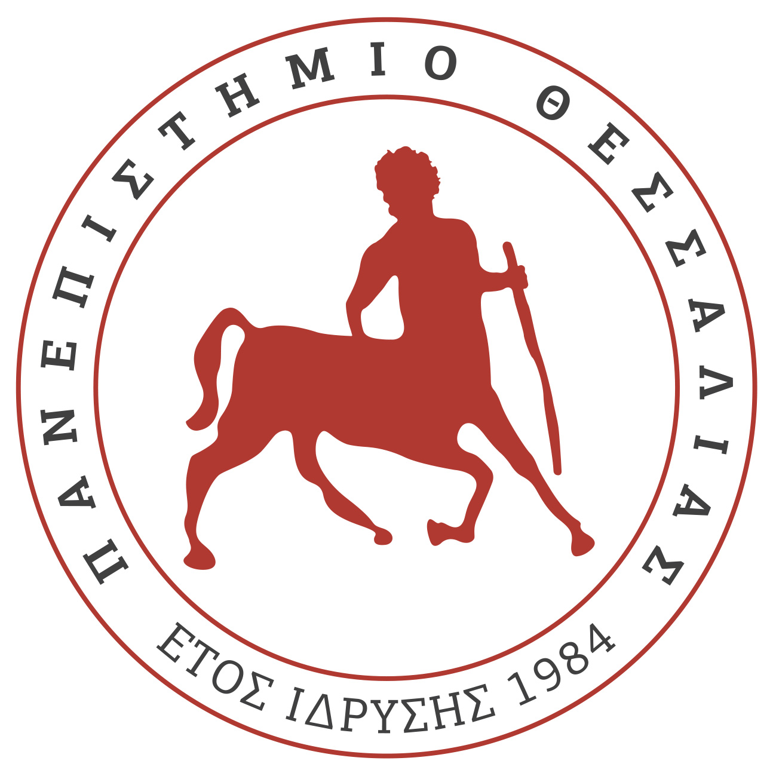 | ΤΜΗΜΑ ΙΑΤΡΙΚΗΣ  ΣΧΟΛΗ ΕΠΙΣΤΗΜΩΝ ΥΓΕΙΑΣ  ΠΑΝΕΠΙΣΤΗΜΙΟ ΘΕΣΣΑΛΙΑΣ  «Καρκίνος Παγκρέατος – από το Α ως το Ω»  (MSc in Pancreatic Cancer- from A to Z) | 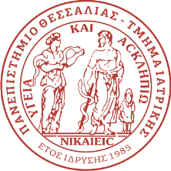
ΠΡΟΣΚΛΗΣΗ ΕΚΔΗΛΩΣΗΣ ΕΝΔΙΑΦΕΡΟΝΤΟΣ
ΠΡΟΓΡΑΜΜΑΤΟΣ ΜΕΤΑΠΤΥΧΙΑΚΩΝ ΣΠΟΥΔΩΝ
«Καρκίνος Παγκρέατος – από το Α ως το Ω»
(και με δυνατότητα εξ αποστάσεως παρακολούθησης)

Το Τμήμα Ιατρικής της Σχολής Επιστημών Υγείας του Πανεπιστημίου Θεσσαλίας ανακοινώνει την έναρξη υποβολής αιτήσεων του Προγράμματος Μεταπτυχιακών Σπουδών (ΠΜΣ) με τίτλο: «Καρκίνος Παγκρέατος – από το Α ως το Ω» και στην αγγλική: “ MSc in Pancreatic Cancer- from A to Z ” για το ακαδημαϊκό έτος 2022-2023. Το πρόγραμμα διέπεται από τον Κανονισμό Μεταπτυχιακών Σπουδών του Πανεπιστημίου Θεσσαλίας.
Το Π.Μ.Σ. «Καρκίνος Παγκρέατος – από το Α ως το Ω» έχει ως αποστολή να καλλιεργεί και να προάγει με την ακαδημαϊκή και εφαρμοσμένη διδασκαλία και έρευνα, την υψηλού επιπέδου εκπαίδευση ερευνητών και επαγγελματιών υγείας στην πρόληψη, ορθή διάγνωση και θεραπεία των ασθενών με καρκίνο παγκρέατος.
Το Πρόγραμμα Μεταπτυχιακών Σπουδών (Π.Μ.Σ.) απονέμει Δίπλωμα Μεταπτυχιακών Σπουδών (Δ.Μ.Σ.) «Καρκίνος Παγκρέατος – από το Α ως το Ω».
Στο Π.Μ.Σ. «Καρκίνος Παγκρέατος – από το Α ως το Ω» γίνονται δεκτοί ως Μεταπτυχιακοί Φοιτητές
- πτυχιούχοι Τμημάτων των Σχολών Επιστημών Υγείας (Ιατρικής, Νοσηλευτικής, Φυσικοθεραπείας, Βιοχημείας και Βιοτεχνολογίας, Φαρμακευτικής, Βιολογίας), της ημεδαπής ή ομοταγών αναγνωρισμένων τμημάτων της αλλοδαπής,
- πτυχιούχοι λοιπών συναφών, με το αντικείμενο του Προγράμματος, τμημάτων πανεπιστημίων και πτυχιούχων ΑΤΕΙ των αντίστοιχων αντικειμένων (Φυσικοθεραπείας, Νοσηλευτικής, Μηχανικών Βιοϊατρικής Τεχνολογίας)
- Πτυχιούχοι άλλων Τμημάτων και Σχολών Ανώτατης Εκπαίδευσης ΑΕΙ και ΤΕΙ της ημεδαπής και αλλοδαπής, οι οποίοι διαθέτουν διετή, τουλάχιστον, σχετική επαγγελματική εμπειρία, είναι καταξιωμένοι στο χώρο τους, με αποδεδειγμένο χρόνο θητείας στη Φαρμακοβιομηχανία και στην Ιατρική Τεχνολογία και Βιοϊατρική. Οι κάτοχοι τίτλου πτυχίου της αλλοδαπής οφείλουν να προσκομίσουν την αναγνώριση του τίτλου τους από τον ΔΟΑΤΑΠ.

Το Π.Μ.Σ. «Καρκίνος Παγκρέατος – από το Α ως το Ω» διαρθρώνεται σε τρία (3) ακαδημαϊκά εξάμηνα, τα οποία περιλαμβάνουν εννέα (9) θεωρητικά μαθήματα, πρακτική άσκηση και εκπόνηση διπλωματικής εργασίας. Η ελάχιστη χρονική διάρκεια για την ολοκλήρωση του προγράμματος είναι τρία (3) ακαδημαϊκά εξάμηνα με έναρξη τον Φεβρουάριο του 2023. Το σύνολο των πιστωτικών μονάδων (ECTS) που απαιτούνται για την απόκτηση του Διπλώματος Μεταπτυχιακών Σπουδών (ΔΜΣ) είναι 90 ECTS.
Η επιτυχής ολοκλήρωση του προγράμματος περιλαμβάνει την παρακολούθηση και εξέταση εννέα (9) υποχρεωτικών μαθημάτων και την εκπόνηση και παρουσίαση διπλωματικής εργασίας. Τα μαθήματα και οι αντίστοιχες πιστωτικές μονάδες/ECTS ορίζονται σύμφωνα με τον παρακάτω πίνακα ως εξής:
ΑΝΑΛΥΤΙΚΟ ΠΡΟΓΡΑΜΜΑ ΣΠΟΥΔΩΝ

Α΄ Εξάμηνο

Α/Α | ΚΩΔ. | ΤΥΠΟΣ (Υ/Ε)* | ΜΑΘΗΜΑ | ΠΙΣΤ. ΜΟΝ.  ECTS
1 | ΜΒ01 | Υ | Εισαγωγή στον καρκίνο του παγκρέατος | 8
2 | ΜΒ02 | Υ | Χαρτογράφηση του παγκρέατος | 8
3 | ΜΒ03 | Υ | Διάγνωση και σταδιοποίηση του καρκίνου του παγκρέατος | 8
4 | ΜΒ04 | Υ | Βασικές αρχές έρευνας | 6
 |  |  | Σύνολο ωρών διδασκαλίας και ECTS | 30
* Υ: Υποχρεωτικό – Ε: Επιλογής

Β΄ Εξάμηνο

Α/Α | ΚΩΔ. | ΤΥΠΟΣ (Υ/Ε)* | ΜΑΘΗΜΑ | ΠΙΣΤ. ΜΟΝ.  ECTS
5 | ΜΒ05 | Υ | Χημειοθεραπεία, Ακτινοθεραπεία και Ανοσοθεραπεία | 6
6 | ΜΒ06 | Υ | Περιεγχειρητική διαχείριση του ασθενούς | 6
7 | ΜΒ07 | Υ | Χειρουργικές τεχνικές στον καρκίνο του παγκρέατος | 6
8 | ΜΒ08 | Υ | Καταλυτικές (Ablative) τεχνικές στον καρκίνο του παγκρέατος και επιπλοκές χειρουργικής θεραπείας του καρκίνου του παγκρέατος | 6
9 | ΜΒ09 | Υ | Κυστικά νεοπλάσματα του παγκρέατος και νευροενδοκρινείς όγκοι του παγκρέατος | 6
 |  |  | Σύνολο ωρών διδασκαλίας και ECTS | 30
* Υ: Υποχρεωτικό – Ε: Επιλογής
Γ΄ Εξάμηνο

α/α | Κωδικός Μαθήματος | Μάθημα | Πιστωτικές μονάδες (ECTS)
10 | ΜΒ10 | Hands on course σε πειραματόζωα στη χειρουργική του παγκρέατος | 10
11 | ΜΒ11 | Διπλωματική εργασία: Συγγραφή, παρουσίαση και αξιολόγηση | 20
 |  | Σύνολο ωρών διδασκαλίας και ECTS | 30

Τα μαθήματα του Π.Μ.Σ. πραγματοποιούνται μία (1) φορά το μήνα Παρασκευή απόγευμα και Σάββατο προς διευκόλυνση των εργαζόμενων φοιτητών, ενώ υπάρχει και η δυνατότητα της διδασκαλίας των θεωρητικών μαθημάτων με εξ αποστάσεως εκπαίδευσης, σε ποσοστό 35% σύμφωνα με τις νόμιμες διατάξεις. Η γλώσσα διδασκαλίας του Π.Μ.Σ. είναι η Ελληνική ή/και η Αγγλική
Τα δίδακτρα/τέλη φοίτησης στο Π.Μ.Σ. «Καρκίνος Παγκρέατος – από το Α ως το Ω» ανέρχονται στο ποσό των τριών χιλιάδων ευρώ (3.000 €) για όλη τη διάρκεια σπουδών και καταβάλλονται σε τρεις ισόποσες δόσεις με την έναρξη του κάθε εξαμήνου.
Η επιλογή των φοιτητών του ΠΜΣ γίνεται κατόπιν αξιολόγησης των παρακάτω δικαιολογητικών, τα οποία θα σταλούν στη Γραμματεία του Προγράμματος και ηλεκτρονικά (e-mail: pancreas@uth.gr):
- Έντυπη αίτηση συμμετοχής (στη Γραμματεία και στην ιστοσελίδα του ΠΜΣ).
- Αναλυτικό βιογραφικό σημείωμα με στοιχεία για τις σπουδές, την ερευνητική και επαγγελματική εμπειρία του υποψηφίου (σύμφωνα με το υπόδειγμα που θα βρείτε στην ιστοσελίδα του ΠΜΣ με τα αντίστοιχα αποδεικτικά).
- Αντίγραφο πτυχίου ή βεβαίωση ότι ο υποψήφιος/α εκπλήρωσε τις εκπαιδευτικές του/της υποχρεώσεις. Στις περιπτώσεις πτυχιούχων Πανεπιστημίων της αλλοδαπής συνυποβάλλεται πιστοποιητικό αναγνώρισης από ΔΙΚΑΤΣΑ-ΔΟΑΤΑΠ.
- Αντίγραφο αναλυτικής βαθμολογίας.
- Φωτοτυπία της αστυνομικής ταυτότητας ή του διαβατηρίου.
- Δύο συστατικές επιστολές
- Αποδεικτικά ξένων γλωσσών (και ιδιαίτερα της αγγλικής).
- Αποδεικτικά επαγγελματικής εμπειρίας
- Πρόσφατη φωτογραφία ταυτότητας (να επισυνάπτεται στην αίτηση).
- Δήλωση του Ν. 1599/86 «ότι όλα τα δικαιολογητικά είναι ακριβή αντίγραφα πρωτοτύπων»
* Σημειώστε ότι θα χρειαστεί να προσκομίσετε τα πρωτότυπα εντός τριών (3) ημερών εάν ζητηθούν
Το ΠΜΣ «Καρκίνος Παγκρέατος – από το Α ως το Ω» θα δέχεται αιτήσεις ως 15/11/2022
Η αίτηση και τα συνοδευτικά έγγραφα θα αποστέλλονται ηλεκτρονικά στο pancreas@uth.gr και με courier στη διεύθυνση: Γραμματεία Προγράμματος Μεταπτυχιακών Σπουδών «Καρκίνος Παγκρέατος – από το Α ως το Ω», Πανεπιστημιακό Νοσοκομείο Λάρισας, Γραφεία Διευθυντών Κλινικών, Γραμματεία Χειρουργικής, 2ος όροφος, Γραφείο 28, Υπόψη: κ. Ευδοκίας Κοκότη

Για πληροφορίες: E-mail: pancreas@uth.gr
Τηλέφωνο: 2413502012
Ιστοσελίδα ΠΜΣ: https://www.med.uth.gr/msc.pancreas

Ο Διευθυντής του ΠΜΣ
Δημήτριος Χρ. Ζαχαρούλης
Καθηγητής Γενικής Χειρουργικής Πανεπιστημίου Θεσσαλίας
Διευθυντής Χειρουργικής Κλινικής ΠΓΝ Λάρισας

